**DEPENDENCIA: SUBDIRECCION ADMINISTRATIVA Y FINANCIERA**

**PROCESO: TALENTO HUMANO**

**LÍDER DEL PROCESO: JUAN CAMILO GIL DUSSAN**

**RESPONSABLE DE DILIGENCIAR EL INFORME: MARIA ELENA GUTIERREZ PEREZ**

**TRIMESTRE Y AÑO REPORTADO: ENERO A DICIEMBRE DE 2024**

| **NOMBRE DE LA ACTIVIDAD** | **FECHA DE LA ACTIVIDAD** | **DESCRIPCIÓN (Incluir una breve descripción de la actividad realizada con número de personas impactadas o cantidad impactada, municipio de ejecución, entre otros aspectos.)** | **FOTO Y/O EVIDENCIA (Incluir foto de la actividad o grafico o pantallazo o Numero del consecutivo, Ej Contrato No. XX)** |
| --- | --- | --- | --- |
| NOMBRAMIENTOS | **ENERO A DICIEMBRE**  **2024** | -Se procedió a realizar los nombramientos en periodo de prueba producto del concurso de méritos, realizado mediante el proceso de selección 2425 de 2022 – Territorial 8, de la CNSC, de los cuales se convocaron a concurso de méritos 17 cargos de la planta de personal del Instituto.    **TOTAL, NOMBRAMIENTOS 30**  -Se realizaron los nombramientos **3** funcionarios de Libre Nombramiento y Remoción.  **TOTAL, POSESIONES 21**  **TOTAL, DEROGATORIA NOMBRAMIENTOS 13**  **TOTAL, PRORROGAS PARA TOMAR POSESION 9**  **Se realizó el reporte, cargue y seguimiento de cada una de estas novedades en la plataforma SIMO 4.0 de la CNSC.** | Resolución DG-014  Resolución DG-025  Resolución DG-078  **POSESIONES P.P.**  Acta de Posesión N°. 001  Acta de Posesión N°. 002  Acta de Posesión N°. 003  Acta de Posesión N°. 004  Acta de Posesión N°. 005  Acta de Posesión N°. 006  Acta de Posesión N°. 007  Acta de Posesión N°. 009  Acta de Posesión N°. 010  Acta de Posesión N°. 011  Acta de Posesión N°. 013  Acta de Posesión N°. 014  Acta de Posesión N°. 015  Acta de Posesión N°. 016  Acta de Posesión N°. 017  Acta de Posesión N°. 018  Acta de Posesión N°. 019  Acta de Posesión N°. 021  **POSESIONES L.N.**  Acta de Posesión N°. 008  Acta de Posesión N°. 012  Acta de Posesión N°. 020  Resolución DG-001  Resolución DG-002  Resolución DG-015  Resolución DG-064  Resolución DG-065  Resolución DG-087  Resolución DG-090  Resolución DG-092  Resolución DG-094  Resolución DG-116  Resolución DG-140  Resolución DG-149  Resolución DG-200  Resolución DG-006  Resolución DG-007  Resolución DG-008  Resolución DG-009  Resolución DG-011  Resolución DG-077  Resolución DG-115  Resolución DG-134  Resolución DG-157  Resolución DG-158 |
| NÓMINA  PRESTACIONES  PRESTACIONES SOCIALES DE LOS FUNCIONARIOS QUE SE RETIRARON | **ENERO A DICIEMBRE**  **2024** | -Se realizaron las nóminas correspondientes al periodo comprendido entre enero y diciembre de 2024.  **TOTAL, NÓMINAS 9**  -Se realizó el reajuste salarial de la vigencia 2024, del cual se realizó la liquidación y pago del retroactivo al 1° de enero.  Se realizó el pago de las prestaciones a los funcionarios activos de la Entidad  -Vacaciones 16  -Bonificación por servicios prestados 27  -Pago de cesantías parciales 10  -Prima de Servicios 1  -Prima de Navidad 1  **TOTAL PAGO PRESTACIONES SOCIALES 20** | **EJ. ANEXO 1** |
| SEGURIDAD SOCIAL | **ENERO A DICIEMBRE 2024** | Se realizó la liquidación de la seguridad social, reportando las diferentes novedades de presentadas en este trimestre. **TOTAL 12** | **EJ. ANEXO 2** |
| CERTIFICADO DE INGRESOS Y RETENCIONES | **ENERO A DICIEMBRE 2024** | Se realizaron los certificados de ingresos y retenciones de la vigencia 2023 **TOTAL 46** | **EJ. ANEXO 3** |
| CERTIFICACION ELECTRONICA DE TIEMPOS LABORADOS (CETIL) | **ENERO A DICIEMBRE 2024** | Se realizaron las certificaciones de tiempos laborados de los exfuncionarios del Instituto, que están realizando el trámite de pensión **TOTAL 28** | **EJ. ANEXO 4** |
| CHIP | **ENERO A DICIEMBRE 2024** | Consolidación y remisión de la información relacionada con el personal de planta, en los términos señalados por las directrices establecidas por la Contraloría General de la República, reporte del 1° de enero al 31 de diciembre de 2023. | **EJ. ANEXO 5** |
| EVALUACION DE DESEMPEÑO LABORAL | **ENERO A DICIEMBRE 2024** | Evaluación de Desempeño Laboral Funcionarios de Carrera Administrativa **TOTAL 23** | **EJ. ANEXO 6** |
| CONCERTACION COMPROMISOS | **ENERO A DICIEMBRE 2024** | -Concertación de Compromisos Funcionales y Comportamentales  **TOTAL 23** | **EJ. ANEXO 7** |
| CERTIFICACIONES LABORALES | **ENERO A DICIEMBRE 2024** | Certificaciones Laborales funcionarios y exfuncionarios de la Entidad **TOTAL 54** |  |
| INCAPACIDADES MEDICAS | **ENERO A DICIEMBRE 2024** | Se realizó el cobro y seguimiento a las incapacidades **TOTAL 9** | **EJ. ANEXO 8** |
| ATENCION A FUNCIONARIOS Y EXFUNCIONARIOS | **ENERO A DICIEMBRE 2024** | Se ha brindado la atención personal a funcionarios y exfuncionario que requieren información de dicha oficina |  |
| REPORTES A LA COMISIÓN NACIONAL DE SERVICIO CIVIL | **ENERO A DICIEMBRE 2024** | Radicación solicitud de inscripción y actualización en el RPCA de la CNSC TOTAL 9 | **ANEXO 9** |
|  |  |  |  |

**ANEXO 1**

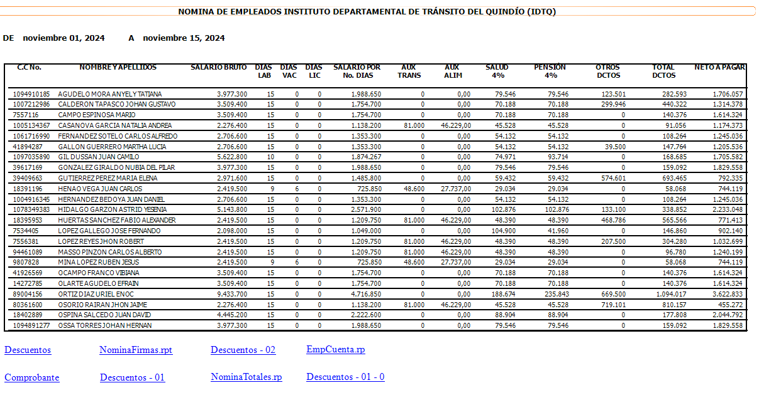

**EJ. ANEXO 2**

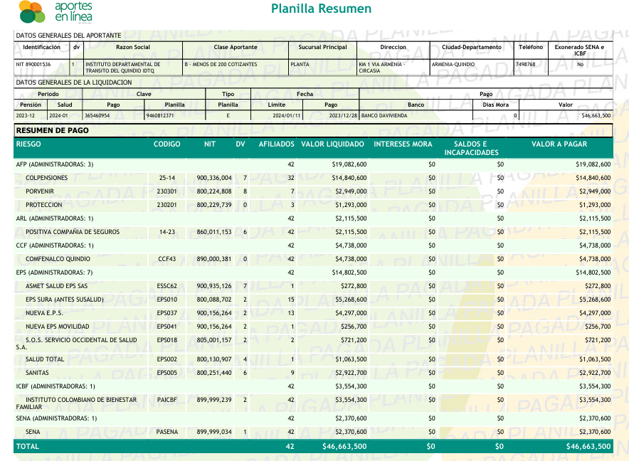

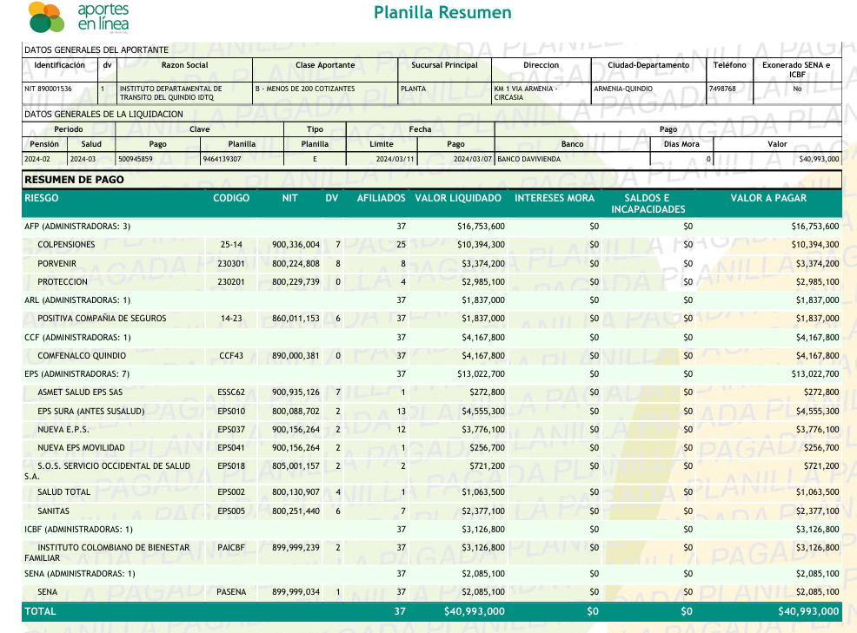

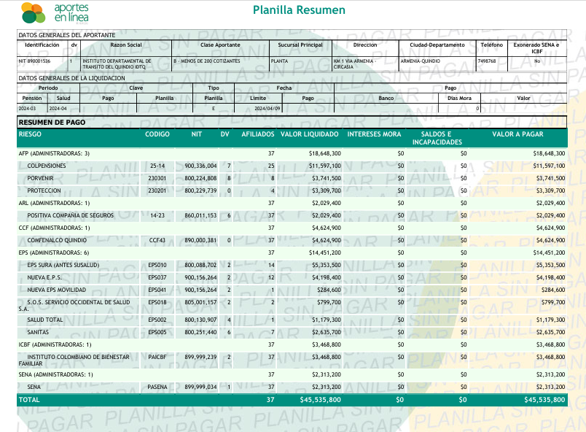

**ANEXO 3**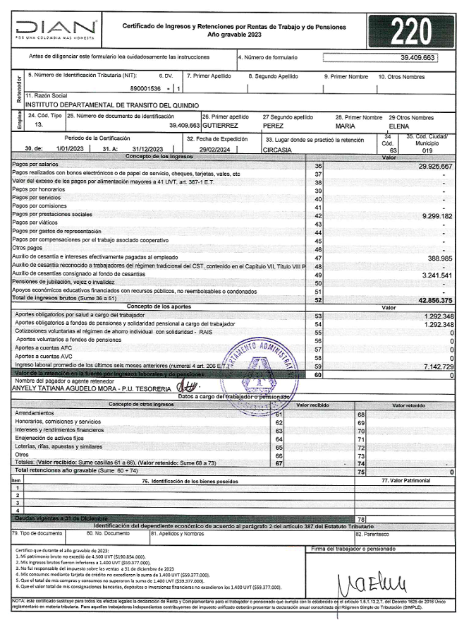

**ANEXO 4**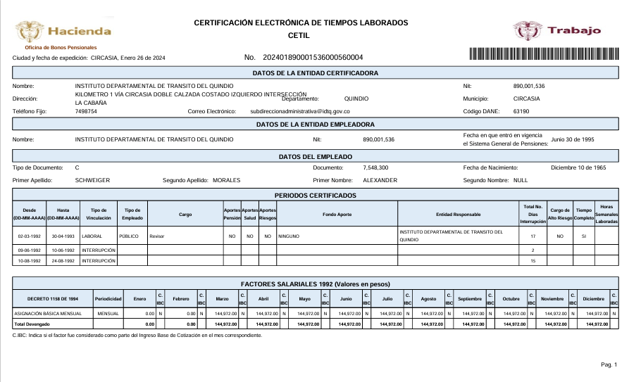

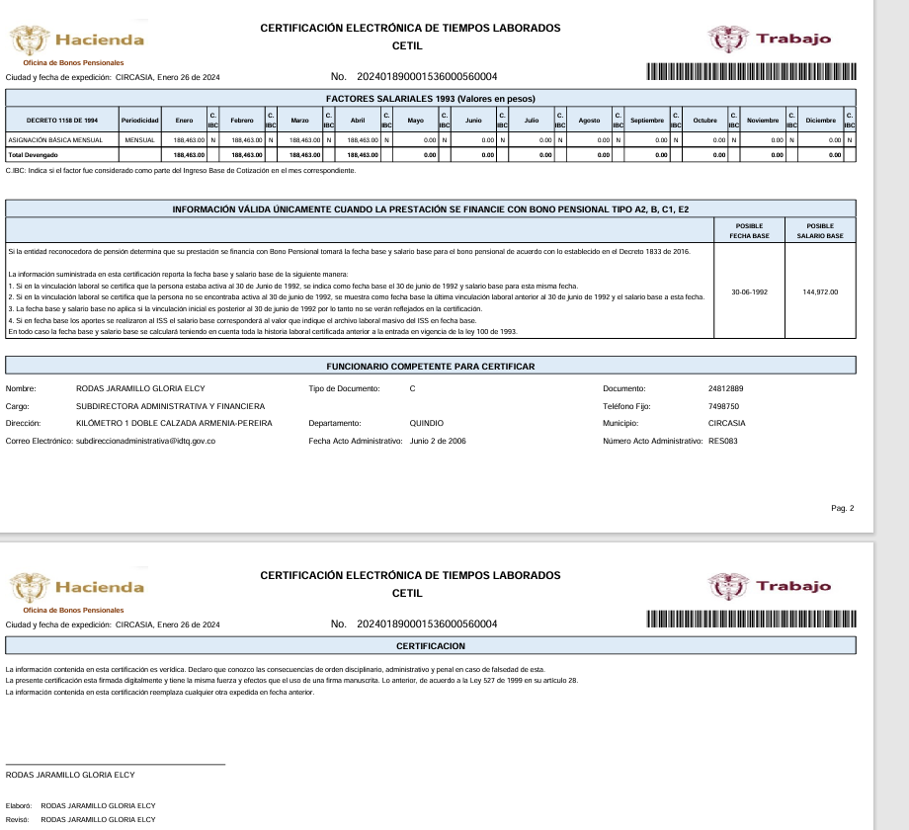

**ANEXO 5**

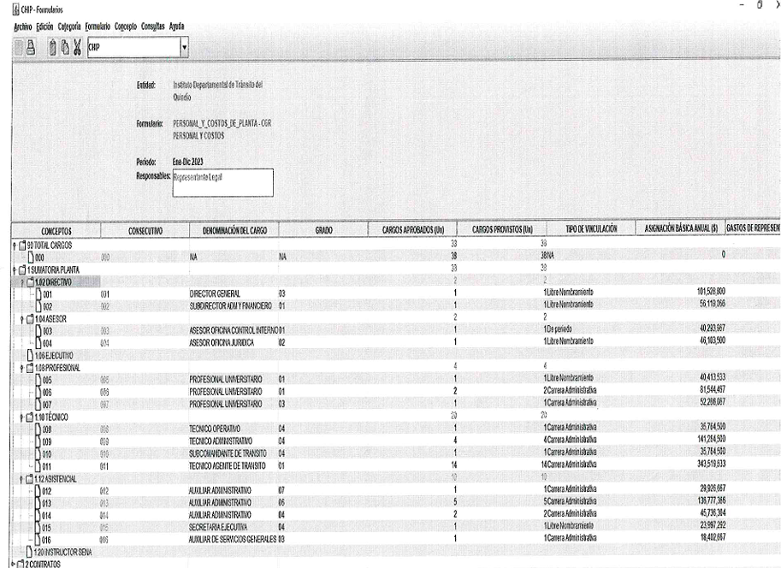

**ANEXO 6**

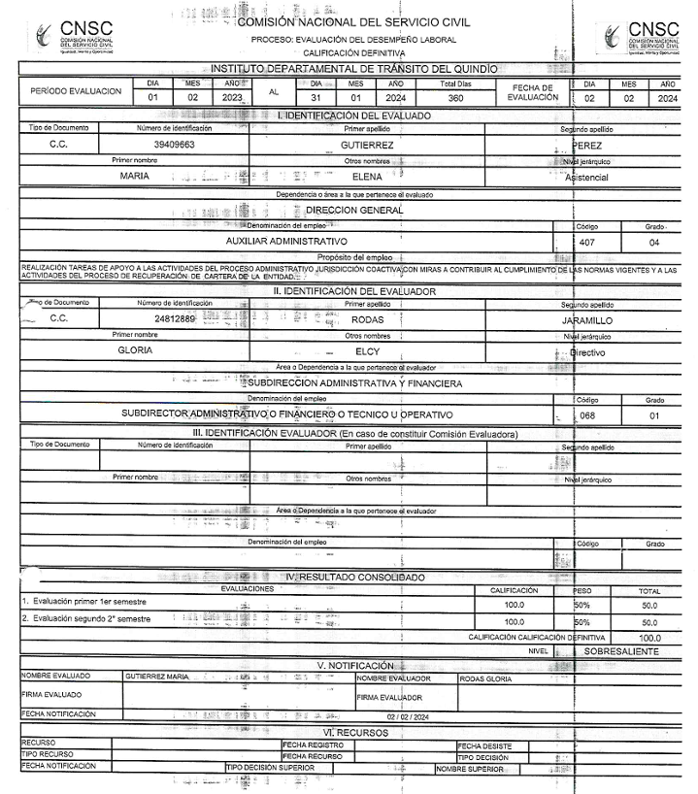

**ANEXO 7**

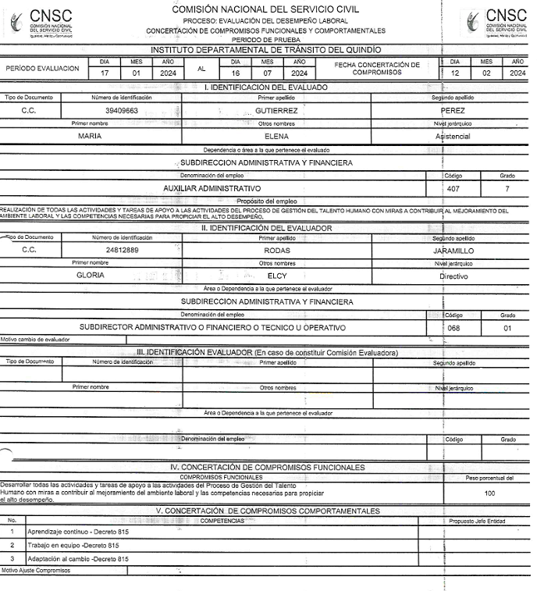

**ANEXO 8**

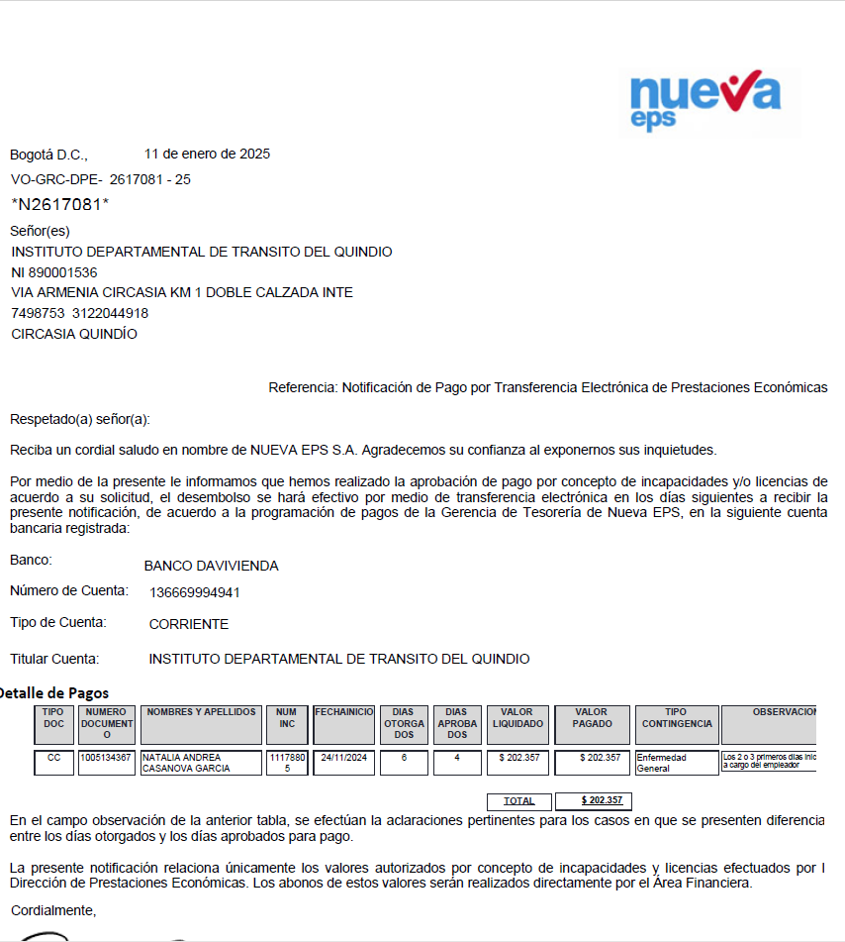

**ANEXO 9**

